Практика 2
Выполнило Бородкин И РИЗ-330916у
Цель работы: научиться деплоить сайт на удалённый сервер на базе Ubuntu Linux Server (22.04); настраивать доступ к серверу по SSH; создавать новых пользователей.
В качестве пользователя системы должна быть фамилия студента.
Что входит в практическую работу:
- Конфигурирование сервера
- Установка ОС Ubuntu Linux Server
- Создание пользователя
- Конфигурация SSH-подключения
- Установка дополнительных необходимых пакетов для ОС Ubuntu Linux Server
- Деплой сайта.
В отчете необходимо сделать скриншоты:
1. ssh -i but_server butakow@192.168.0.200
- Подключение по ssh протоколу к удаленному серверу
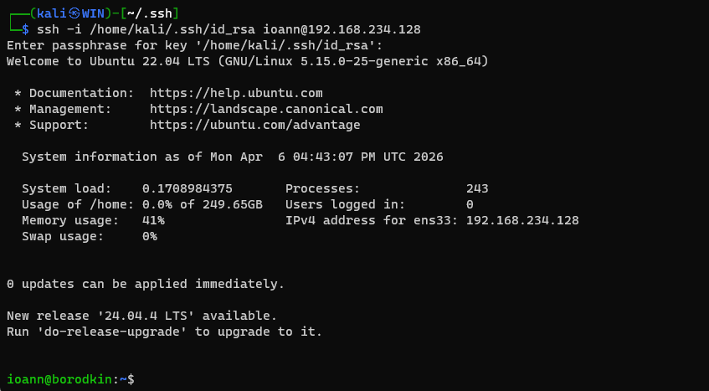
2 sl
- Обнаружение пасхалок
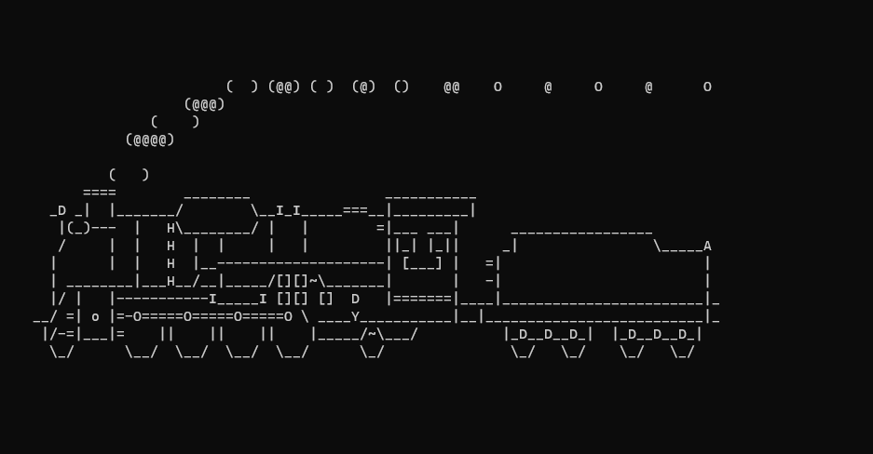
3 aptitude moo
- Попытки обнаружить пасхалки в программе aptitude с различными флагами: moo, -moo, -vvv moo
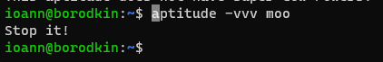
4 cowsay - Обнаружение пасхалок
cowsay -f dragon "Фамилия"
cowsay "Фамилия" | lolcat
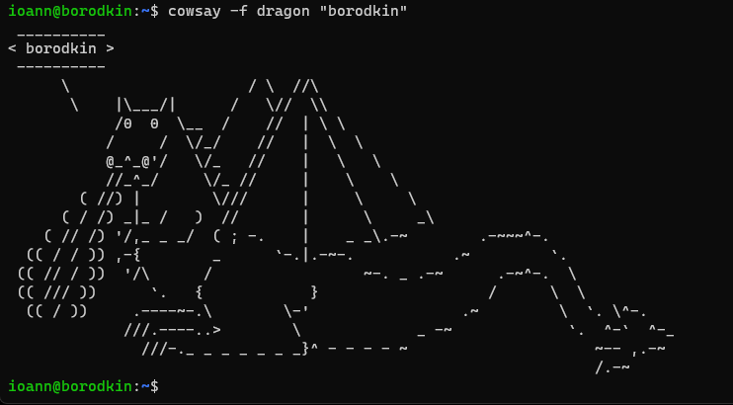
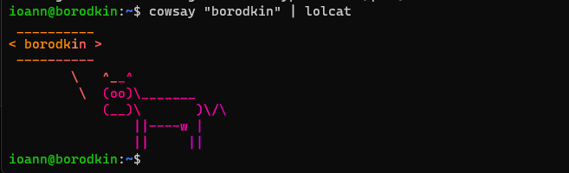
5 figlet "Фамилия"
toilet "Фамилия"
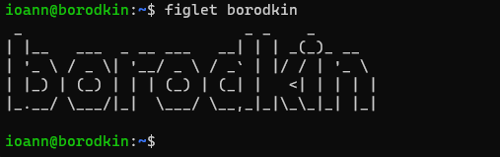
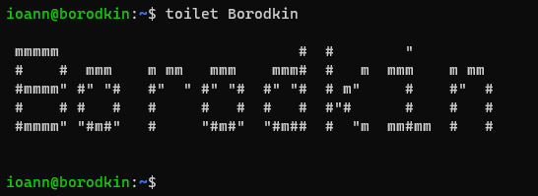
6 cmatrix
- эффект "матричного дождя"
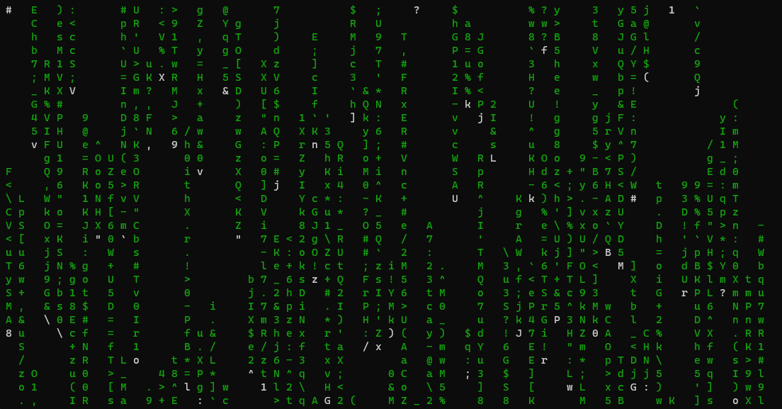
7 hollywood
sudo apt-add-repository ppa:hollywood/ppa
sudo apt update
sudo apt install hollywood
- имитация бурной деятельности
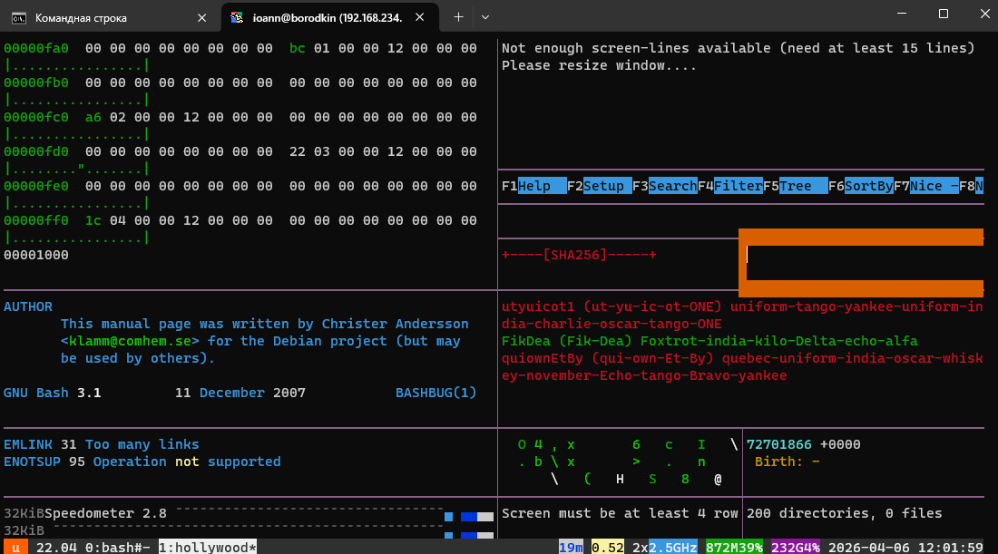
8 развернуть веб-приложение "hello world" на сервере
на скрине должны быть:
- cat project3/app.py
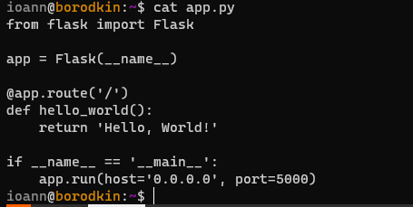
- запуск скрипта
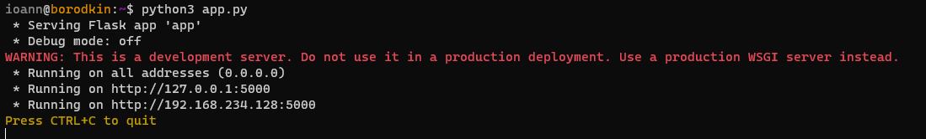
- web-браузер
